Salmo responsorial Música: Ir. Miria T. Kolling
Partituras Online: http://www.cantemos.com.br

SL 23 (22)
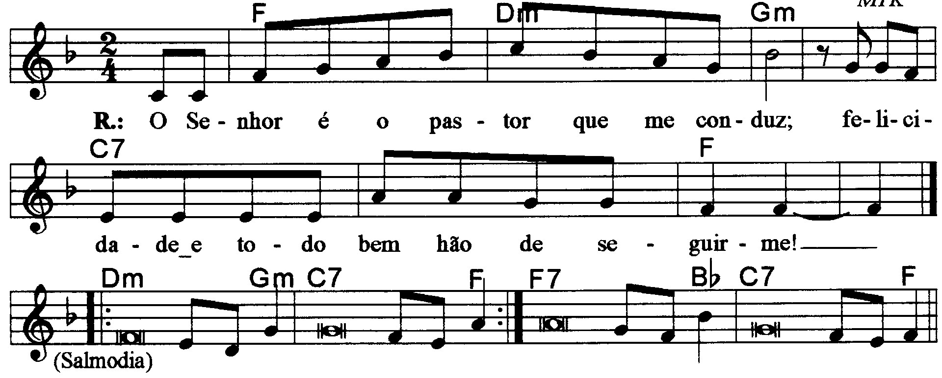
---------------------------------------------------------------------------------------------------

Fa Rem Solm Do7 Fa
O Senhor é o pastor que me conduz; / felicidade e todo bem hão de seguir-me!

---------------------------------------------------------------------------------------------------

Rem Solm Do7 Fa
- O Senhor é o pastor que me conduz; / não me falta coisa alguma

Rem Solm Do7 Fa

Pelos prados e campinas verdejantes / ele me leva a descansar

Fa7 Sib Do7 Fa
Para as águas repousantes me encaminha, / e restaura as minhas forças.
-------------------------------------------------------------------------------------------

Rem Solm Do7 Fa
- Ele me guia no caminho mais seguro, / pela honra do seu nome.

Rem Solm Do7 Fa

Mesmo que eu passe pelo vale tenebroso, / nenhum mal eu temerei;

Fa7 Sib Do7 Fa
Estais comigo com bastão e com cajado; / eles me dão a segurança!
-------------------------------------------------------------------------------------------

Rem Solm Do7 Fa
- Felicidade e todo o bem hão de seguir-me / por toda a minha vida;

Fa7 Sib Do7 Fa
E na casa do Senhor, habitarei / pelos tempos infinitos.
-------------------------------------------------------------------------------------------
Observações:

Em geral os salmos são compostos de quatro (4) estrofes. Havendo só três (3), repetimos a última linha; no caso de cinco (5), observa-se a flexa (+), com uma pequena pausa e a continuidade da frase melódica; e quando forem seis (6), pode-se repetir a mesma frase melódica duas vezes, conforme o sinal indicativo de repetição na partitura.

